ISWAN: Sức khỏe tâm thần, bạo hành và áp lực tài chính nổi lên là những mối quan ngại hàng đầu của thuyền viên
Seafarers
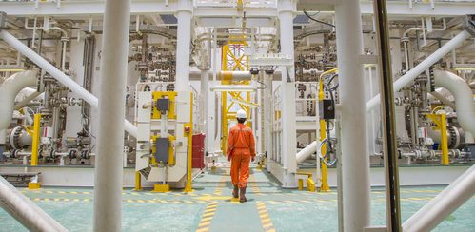
Based on thousands of helpline conversations, the report identifies emerging welfare concerns and highlights the need for continued action across the maritime sector to protect seafarers’ wellbeing, safety and dignity.
Mạng lưới Phúc lợi và Hỗ trợ Thuyền viên Quốc tế (ISWAN) đã công bố báo cáo thường niên về đường dây hỗ trợ 24/7 SeafarerHelp, qua đó cung cấp những góc nhìn đáng chú ý về các thách thức ngày càng phức tạp mà thuyền viên và gia đình họ đang phải đối mặt.
Dựa trên hàng nghìn cuộc gọi và cuộc trò chuyện qua đường dây hỗ trợ, báo cáo đã xác định ra những vấn đề phúc lợi mới nổi, đồng thời nhấn mạnh sự cần thiết phải tiếp tục hành động trên phạm vi toàn ngành hàng hải nhằm bảo vệ sức khỏe, sự an toàn và phẩm giá của thuyền viên.
Mặc dù số lượng thuyền viên liên hệ với SeafarerHelp để giải đáp các thắc mắc đơn giản đã giảm trong năm 2025, nhưng những người tìm đến dịch vụ hỗ trợ ngày càng gặp phải các vấn đề phức tạp và có mối liên hệ chặt chẽ với nhau, bao gồm sức khỏe tâm thần, các mối quan hệ, khó khăn tài chính và an toàn cá nhân.
Ông Simon Grainge, Tổng Giám đốc của ISWAN, cho biết: "Những chủ đề được phản ánh trong báo cáo này cho thấy các vấn đề mà thuyền viên đang chia sẻ với đường dây hỗ trợ trong bối cảnh ngành hàng hải đang trải qua nhiều thay đổi đáng kể. Dù là sức khỏe tâm thần, văn hóa nơi làm việc, áp lực tài chính hay tình trạng bị bỏ rơi, tất cả đều có thể gây ra những hậu quả sâu sắc đối với phúc lợi của thuyền viên cũng như gia đình họ."
Các vấn đề về sức khỏe tâm thần đạt mức cao kỷ lục
Một trong những phát hiện nổi bật nhất của báo cáo là sự gia tăng đáng kể các trường hợp liên quan đến sức khỏe tâm thần. Số lượng các cuộc liên hệ liên quan đến vấn đề sức khỏe tâm thần đã tăng 35,9% so với năm trước, đạt mức cao nhất kể từ khi SeafarerHelp được thành lập và thậm chí vượt cả giai đoạn đỉnh điểm của đại dịch COVID-19.
Các cuộc trao đổi với đường dây hỗ trợ cho thấy cuộc sống trên biển tiếp tục tạo ra gánh nặng tâm lý kéo dài đối với thuyền viên. Nhiều người chia sẻ về căng thẳng và lo âu kéo dài, cảm giác cô lập và áp lực phải cân bằng giữa trách nhiệm trên tàu và những lo lắng về gia đình ở quê nhà. SeafarerHelp cũng ghi nhận số lượng ngày càng tăng những trường hợp rơi vào trạng thái khủng hoảng nghiêm trọng, bao gồm cả những người có ý định tự tử.
Xây dựng văn hóa làm việc an toàn trên tàu vẫn là ưu tiên hàng đầu
Báo cáo cũng cho thấy tình trạng bạo hành, bắt nạt, quấy rối, phân biệt đối xử và bạo lực (ABHDV – Abuse, Bullying, Harassment, Discrimination and Violence) vẫn tiếp tục gây ảnh hưởng nghiêm trọng đối với thuyền viên. Đáng chú ý, nữ thuyền viên chịu tác động lớn hơn nhiều khi họ có khả năng phản ánh các vấn đề này tới SeafarerHelp cao gấp hơn 4 lần so với nam giới.
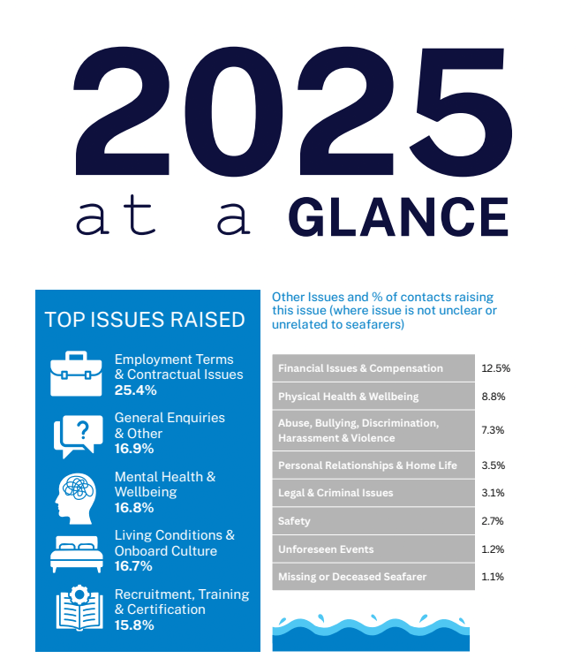
Mặc dù số lượng các cuộc gọi và tin nhắn mới giảm, nhưng số lần hỗ trợ tiếp theo lại tăng lên, cho thấy ngày càng có nhiều trường hợp cần được hỗ trợ lâu dài thay vì chỉ can thiệp một lần.
Theo báo cáo, thuyền viên thường chia sẻ về những áp lực tinh thần do thời gian xa gia đình kéo dài, khối lượng công việc nặng nề, lo lắng cho cuộc sống của người thân trên bờ, sự bất ổn xuất phát từ những biến động của ngành hàng hải và tình hình địa chính trị.
Báo cáo cũng chỉ ra rằng các khó khăn này hiếm khi xuất hiện riêng lẻ. Các vấn đề về sức khỏe tâm thần thường gắn chặt với điều kiện làm việc, văn hóa trên tàu, áp lực tài chính, những trải nghiệm về bạo hành và quấy rối.
Những cuộc trao đổi với thuyền viên cho thấy các hành vi bạo hành thường trở nên nghiêm trọng hơn do áp lực từ môi trường làm việc như thời gian làm việc kéo dài, thời gian nghỉ ngơi không đầy đủ và môi trường làm việc thiếu sự hỗ trợ. Nhiều thuyền viên cũng bày tỏ lo ngại về việc báo cáo các sự cố vì e ngại những hậu quả có thể xảy ra nếu lên tiếng.
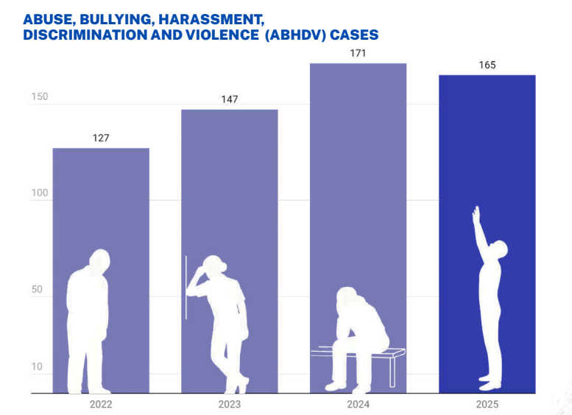
Nữ thuyền viên tiếp tục đối mặt với nhiều rủi ro và rào cản mang tính hệ thống
Các nữ thuyền viên cho biết họ phải đối mặt với tỷ lệ bạo hành, bắt nạt, quấy rối, phân biệt đối xử và bạo lực (ABHDV) cao hơn đáng kể so với nam giới, trong bối cảnh vẫn còn tồn tại nhiều rào cản mang tính cơ cấu trong ngành hàng hải.
Việc thường xuyên là người phụ nữ duy nhất trên tàu khiến họ cảm thấy bị cô lập và dễ bị tổn thương hơn. Nhiều người đã chia sẻ về những trải nghiệm liên quan đến quấy rối tình dục, bạo lực tình dục. Bên cạnh đó, nhiều nữ thuyền viên cũng nói đến áp lực khi phải làm việc trong môi trường chưa được thiết kế phù hợp để bảo đảm an toàn và phúc lợi cho họ, cũng như cảm giác luôn phải chứng minh năng lực của bản thân.
Nỗi lo ngại khi báo cáo sự việc là chủ đề lặp đi lặp lại trong các cuộc trao đổi. Nhiều người e ngại việc tố cáo sẽ dẫn đến những hậu quả bất lợi đối với cá nhân hoặc sự nghiệp, trong khi các quy trình tiếp nhận và xử lý khiếu nại đôi khi thiếu hiệu quả, thậm chí còn gây thêm tổn thương cho người báo cáo.
Áp lực tài chính và tình trạng bị bỏ rơi làm gia tăng sự bất ổn
Báo cáo cũng ghi nhận tình trạng áp lực tài chính ngày càng lớn đối với thuyền viên và gia đình họ. Những người sử dụng đường dây hỗ trợ cho biết họ đang gặp nhiều khó khăn trong việc quản lý nguồn thu nhập không ổn định, đối mặt với các khoảng thời gian trống giữa các hợp đồng lao động, gánh nặng nợ nần và việc thực hiện các nghĩa vụ tài chính không chỉ với gia đình trực hệ mà còn với đại gia đình. Những áp lực này thường tác động tiêu cực đến cả sức khỏe tinh thần lẫn các mối quan hệ gia đình.
Đồng thời, SeafarerHelp cũng hỗ trợ số lượng ngày càng tăng các trường hợp thuyền viên bị bỏ rơi. Trong năm 2025, số vụ liên quan đến tình trạng bị bỏ rơi tăng 41,2% so với năm 2024, tăng tới 158,9% so với năm 2022. Nhiều thuyền viên cho biết họ bị chủ tàu bỏ mặc mà không được trả lương, không nhận được sự hỗ trợ cần thiết và cũng không có con đường rõ ràng để được hồi hương.
Ông Simon Grainge kết luận: "Trách nhiệm của chúng tôi là lắng nghe, nhận diện ra các xu hướng mới nổi và phối hợp với các bên liên quan trong ngành hàng hải để chuyển những hiểu biết đó thành các hành động thiết thực, góp phần cải thiện cuộc sống của thuyền viên và gia đình họ."
----------------------------------------------------------

